**棠外附小2015-2016学年度下期数学期末评估测试题**

……………………………………………………………………………………………………………………………………………………………………………………………………………………………

密 封 线

……………………………………………………………………………………………………………………………………………………………………………………………………………………

学号：

姓名：

班级：

学校：

**二年级**

一、直接写出得数：（10分）

25÷5= 30÷5= 400＋20＝ 380－70＝ 9×8=

16÷8= 54÷6= 400＋600＝ 460－80＝ 330＋70＝

1. 用竖式计算，带※的要验算。（18分）

58÷8= 75÷9= 46÷7=

※358+169 = ※700-198 = ※285+139 =

验

算

验

算

验

算

三、填空 （32分）

1、5050中从左往右第一个“5”在（ ）位上，表示（ ）个（ ）；

第三个“5”在（ ）上，表示（ ）个（ ）；

2、□÷8=7……○，○最大是（ ），□里最大是（ ）。

3、淘气家在笑笑家的西南方，笑笑家在淘气家的（ ）方。

4、钟面上有（ ）个大格，（ ）个小格；时针走1大格是（ ）时；分针走1小格是（ ）分，走1大格是（ ）分；时针走1大格，分针正好走（ ）圈。

5、1时=（ ）分 90分=（ ）时（ ）分 8m=( )dm 6dm =( ) cm 9000m=（ ）km 2时30分=（ ）分

数学书厚约5（ ） 二年级的淘气高128（ ）

成都到南充大约230（ ） 一棵大树高9（ ）

6、在○里填 “＞、＜”或“＝”。

400＋40○880 198－25○198－20 500＋120○50＋120

9km ○8900m 8km○8000m 90m○900cm

四、操作题（11分）

1、在下面的格子图上分别画出一个长方形、正方形和平行四边形。

|  |  |  |  |  |  |  |  |  |  |  |  |  |  |  |  |  |  |  |  |  |  |
| --- | --- | --- | --- | --- | --- | --- | --- | --- | --- | --- | --- | --- | --- | --- | --- | --- | --- | --- | --- | --- | --- |
|  |  |  |  |  |  |  |  |  |  |  |  |  |  |  |  |  |  |  |  |  |  |
|  |  |  |  |  |  |  |  |  |  |  |  |  |  |  |  |  |  |  |  |  |  |
|  |  |  |  |  |  |  |  |  |  |  |  |  |  |  |  |  |  |  |  |  |  |
|  |  |  |  |  |  |  |  |  |  |  |  |  |  |  |  |  |  |  |  |  |  |
|  |  |  |  |  |  |  |  |  |  |  |  |  |  |  |  |  |  |  |  |  |  |
|  |  |  |  |  |  |  |  |  |  |  |  |  |  |  |  |  |  |  |  |  |  |
|  |  |  |  |  |  |  |  |  |  |  |  |  |  |  |  |  |  |  |  |  |  |
|  |  |  |  |  |  |  |  |  |  |  |  |  |  |  |  |  |  |  |  |  |  |

2、观察下面每个钟面上所指的时刻,并算出中间经过的时间,填在横线上。

**1**

**2**

**3**

**4**

**5**

**6**

**7**

**8**

**9**

**10**

**11**

**12**

**1**

**2**

**3**

**4**

**5**

**6**

**7**

**8**

**9**

**10**

**11**

**12**

**1**

**2**

**3**

**4**

**5**

**6**

**7**

**8**

**9**

**10**

**11**

**12**

经过（ 　）分 经过（　　）分

（ ： ） （ ： ） （ ： ）

我是小小统计员。（7分）

红星小学一二班最喜欢的课外书调查，如图所示：

|  |  |
| --- | --- |
| 《格林童话》 | △△△△△△△△△ |
| 《十万个为什么》 | △△△△△△△△△△△△ |
| 《故事大王》 | △△△△△△ |
| 《蓝猫淘气三千问》 | △△△△△△△△ |

（1）根据上面的统计图，填写统计表。

|  |  |  |  |
| --- | --- | --- | --- |
| 《格林童话》 | 《十万个为什么》 | 《故事大王》 | 《蓝猫淘气三千问》 |
| （ ）人 | （ ）人 | （ ）人 | （ ）人 |

（2）根据统计图回答问题：一共调查了（ ）名同学。喜欢（ ）的人最多，喜欢（ ）的人最少。

五、选择正确答案的序号填在括号里（共5分）

1、小亮上学时向东北走，放学时应向（ ）走。

①西南 ②东南 ③西北

2、□÷8=7……○，□里最大是（ ）。

①56 ②60 ③63

3、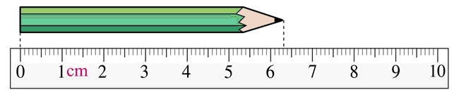

下面量的铅笔的长度错的是（ ）。

①6cm3mm ②63cm ③63mm

4、六千零六是个（ ）位数。

① 四 ② 三 ③ 二

5、18人去划船，每条船限乘4人，至少租（ ）条船。

① 4 ② 5 ③ 3

五、解决问题（17分）

1、将51个鸡蛋全部放在篮子里，每个篮子最多放8个鸡蛋，至少需要几个篮子？

2、钉一件衣服要9颗扣子，0颗口子，最多可以钉几件衣服？

3、有8个小朋友轮流报数“1”，“2”，“3”……“8”。第61个小朋友该报几？

4．图书馆原来有354本故事书，又买回来169本故事书，现在图书馆一共有多少本故事书？

附加题（20分）

1、☆÷8＝3……△，△最大是（ ），这时☆是（ ）；

△最小是（ ），这时☆是（ ）。

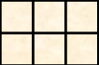2、有一个三位数，三个数位上的数相加的和是10，百位上的数

与个位上的数的和是8，请把这样的三位数都写出来。

3．用8，6，0，9组成最大的数是（ ），最小的数是（ ），只读一个0的数是（ ），一个0都不读的是（ ）。

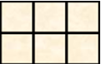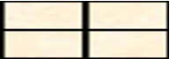3、



（ ）个长方形 （ ）个正方形

4、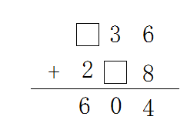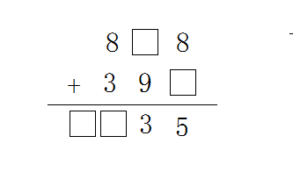在□里填上合适的数。